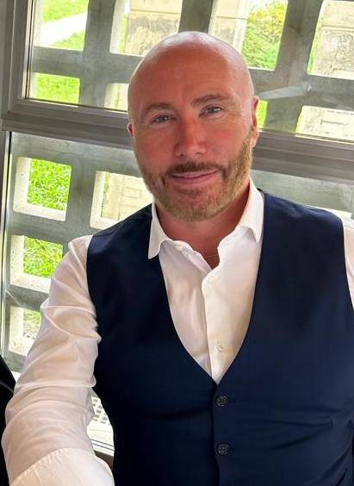 **CANDIDATO SINDACO**

**Fausto Dolci, 54 anni ho avuto l'onore di rappresentare questa splendida comunità per 19 anni come Sindaco e da 29 anni in consiglio comunale. Sono padre di Riccardo e Alessandro e lavoro come consulente finanziario per gruppo Azimut Holding S.p.A.**

Potreste chiedervi, perché continuare questa straordinaria avventura dopo aver dedicato più anni per il mio Comune che per la mia vita privata? La verità è che non mi identifico nel tradizionale stereotipo di politico. Il mio impegno non è mai stato guidato dall'ambizione del consenso elettorale, ma piuttosto con lo sguardo alle nuove generazioni, consapevole che il nostro operato è un investimento nel futuro della nostra comunità.

Sono fermamente convinto che nel nostro territorio, con le sue bellezze naturali e la sua comunità solidale, si possa vivere, crescere e progredire in modo più autentico e significativo rispetto alle promesse irrealistiche delle grandi città. Qui, nel cuore della nostra terra, troviamo la vera ricchezza: la qualità della vita, le relazioni autentiche e le opportunità di crescita personale e collettiva. È su questo fondamento che vorrei costruire il futuro della nostra comunità, valorizzando ciò che ci rende unici e promuovendo un sviluppo sostenibile e inclusivo per tutti noi.

In tutti questi anni, il mio impegno non si è mai affievolito, e oggi più che mai sento la responsabilità di portare a compimento l'importante lavoro avviato in passato. Sarebbe stato egoistico e irresponsabile non darvi la possibilità di decidere se vogliamo continuare a guidare insieme questo percorso, o se sia giunto il momento di passare il testimone e lasciare ad altri l'onere di concludere quanto abbiamo iniziato. Per questo motivo, credo che non sia ancora tempo per ritirarmi dalla vita pubblica.

Credo che in questi mesi siamo riusciti a formare una squadra eccezionale, combinando le competenze innovative dei nuovi giovani con il supporto degli attuali consiglieri, sempre onesti, corretti e costruttivi in ogni scelta. Questa sinergia è la chiave per affrontare qualsiasi sfida con determinazione e successo. Sono certo che insieme saremo in grado di realizzare tutte le iniziative in corso e di proporre progetti innovativi nei prossimi anni.

La nostra visione è ambiziosa: mettere al centro le persone, ma allo stesso tempo dedicare risorse al mondo del lavoro, al turismo e al territorio. Abbiamo un programma ricco di progetti e iniziative volte a migliorare la vita di tutti noi e a promuovere lo sviluppo sostenibile di Costa Serina.

Sono convinto che, con il vostro supporto e la vostra partecipazione attiva, riusciremo a centrare tutti gli obiettivi che ci siamo prefissati. Siate parte di questo cammino verso la crescita del nostro comune. Noi siamo pronti a continuare questo viaggio insieme, ma senza il vostro sostegno non potremo farlo.